УДК 94 (574).02/.08

**Атыгаев Н.А.**

Заместитель директора Института истории и этнологии им. Ч. Ч. Валиханова, г. Алматы, Казахстан, к.и.н., доцент.

**К ВОПРОСУ О ЛОКАЛИЗАЦИИ МЕСТНОСТИ «КОЗЫБАСЫ»**

**Аннотация**

Статья посвящена вопросу локализации местности «Козыбасы», которая в 50-60 годы XV века стала центром формирования Казахского ханства. Согласно «Тарих-и Рашиди» Мирза Мухаммеда Хайдара Дуглата (Дулата), в эту местность из Восточного Дашт-и Кыпчака перекочевали своими сторонниками Керей-хан и Жанибек-хан, политические противники Шибанида Абу-л-Хайр-хана. Однако «для современных историков Козы-басы остается до сих пор «терра инкогнито». По вопросу конкретной локализации этой местности у исследователей нет единодушия.

В работе автор, привлекая разные рукописи и издания «Тарих-и Рашиди» и научную литературу по истории и топографии Жетысу, исследует проблему локализации местности «Козыбасы». В результате работы автор приходит к следующим выводам:

Нужно отказаться от восприятия Джу (Джуд, Чу) только как гидронима. Под «Джуд» следует понимать обширную территорию Юго-Восточного Казахстана и Северного Кыргызстана, от реки Чу на восток и юго-восток, включая также северо-западные районы Иссыккуля.

Местом возникновения Казахского ханства является Чу-Илийское междуречье. Здесь же, на территории современного Жамбылского района Алматинской области, находилась упоминаемая Мирза Мухаммед Хайдаром местность «Козыбасы».

**Ключевые слова:** Казахское ханство, «Тарих-и Рашиди», Козыбасы, Джу, Чу, Казахстан, Кыргызстан, история, топонимика.

Как известно, откочевка джучидов Керей-хана (Гирей-хана) и Жанибек-хана в конце 50-х годов XV века из Туркестанского региона в Жетысу стала одним из важнейших событий в процессе образования суверенного государства средневековых казахов – Казахского ханства.

Относительно данной откочевки историк XVI века Мирза Мухаммед Хайдар из тюркского рода дуглат (дулат) в своем труде «Тарих-и Рашиди» пишет: «В те дни Абу-л-Хайр хан целиком овладел Дашт-и Кипчаком. Он нападал на султанов-джучидов – Джанибек хан и Кирай хан бежали от него и прибыли в Моголистан. Исан Буга хан хорошо принял их и отдал им Козы Басы, которое находится на западе Моголистана, на реке Чу…» [1, с. 108]. Специалистами «Тарих-и Рашиди» признан как главный исторический источник по ранней истории Казахского ханства.

Вследствие этого считается установленным, что Керей-хан и Жанибек-хан со своими приверженцами перекочевали в район реки Чу, протекающей по территории современного Юго-Восточного Казахстана и Северного Кыргызстана[1]. По мнению большинства исследователей, недалеко от этой реки находилась упоминаемая в источнике местность «Козыбасы», однако по вопросу ее конкретной локализации у них нет единодушия. Совершенно правильно К.А. Акишев и М.К. Хабдулина еще в 1993 г. указывали, что «для современных историков Козы-басы остается до сих пор «терра инкогнито». Они же отмечали, что тема государство образования не может разрабатываться без решения проблемы первоначальной этнической территории сложения социума [2, с. 132–133]. Учитывая, что Козыбасы стал центром формирования Казахского ханства, попробуем рассмотреть вопрос о локализации данной местности более детально[2].

В литературе часто высказывается мнение, что будущие основатели Казахского ханства Керей-хан и Жанибек-хан со своими подданными первоначально обосновались в районе Мойынкума на территории современной Жамбылской области. Некоторыми утверждается, впрочем без всяких доказательств, что горы Хантау ранее назывались Козыбасы. Имеется ряд существенных причин сомневаться в данном предположении.

Во-первых, ни одним специалистом по топонимике в районе Мойынкум не отмечен топоним «Козыбасы». Если бы здесь находилась более или менее значимая местность под таким именем, она непременно встречалась бы в работах по топонимике Казахстана. Однако просмотрев специальные издания, посвященные отечественной топонимике [3-11], нам не удалось выявить никаких указаний на существование такого топонима в районе Мойынкума.

Во-вторых, Мойынкум находится в непосредственной близости от владений Абу-л-Хайр-хана и откочевка Керея и Жанибека на эту территорию не имела бы смысла, т.к. не обеспечивала их безопасность.

В-третьих, Мойынкум в силу географического фактора не мог стать базой Казахского ханства. Данная территория представляют собой большую песчаную пустыню и использовалась в основном как зимние, реже весенне-осеннее пастбище.Кроме этого, как указывает «Краткий энциклопедический словарь исторических топонимов Казахстана», Мойынкум находится в стороне караванных путей [11, с. 318].

Существует также мнение, что Мирза Мухаммед Хайдар имел в виду местность «Козыбак». Однако это мнение не приемлемо исходя из следующих причин:

Во-первых, во всех рукописях «Тарих-и Рашиди» отчетливо написано «Козыбаши», а не «Козыбак».

Во-вторых, известные топонимы «Козыбак» (долина и зимовка) находятся на территории современной Карагандинской области   
[11, с. 495]. Эти земли не входили никогда в состав Могулистана, а, согласно «Тарих-и Рашиди», будущие основатели Казахского ханства и их сторонники заселили западные окраины Могулистана.

В третьих, данные топонимы, как указывают специалисты, происходят от названия рода «Козыбак» [11, с. 495]. Как известно, «Козыбак» является одним из подразделений басентиин (один из подродов аргын) и имеет позднее происхождение.

Далее следует отметить, что в большинстве рукописей «Тарих-и Рашиди» фигурирует название «Джуд» или «Джу», а не Чу.

Академик В.В. Бартольд предполагал, что под топонимом «Джуд» подразумевается река Чу (Шу). В своей рецензии на издание английского перевода «Тарих-и Рашиди», осуществленный в 1895 г. Д. Россом, он, указывая на недостатки перевода, писал: «В нескольких местах упоминается город и область Джуд; более чем вероятно, что такого города никогда не было, что везде следует читать وﺠ и подразумевать берега реки Чу» [12, с. 71]. В своих исследованиях, посвященным истории Жетысу (Семиречья) и кыргызов, он связывал район реки Чу с казахами Керея и Жанибека. В частности В.В. Бартольд писал: «…именно на берегах Чу, поселились нынешние обитатели значительной части страны, казаки», «… казаки вышли из среды мусульман, узбеков, и пришли на берег Чу» [13, с. 88, 515]. Это мнение авторитетного исследователя утвердилось в науке.

Однако только в рукописи труда «Тарих-и Рашиди» Мирза Мухаммед Хайдара, хранящейся в Общественной библиотеке г. Исфахан (представляет собой несколько сокращенный вариант сочинения), нам встретилось конкретное указание, что местность Козыбаши находится вблизи реки Чу:

**ﺮﺩ ﻪﻜ ﺍﺮ ﻰﺷﺎﺒﻳﺰﻮﻗ ﻞﺤﻤ** ﻩﺩﻮﻤﺮﻓ ﻰﻳﺍﺮﻳﻧﭙ ﻦﺎﺷﻳﺍﺯﺍ ﻰﻧﺎﺒﺮﻬﻤ ﻮ ﻡﺍﺮﺗﺤﺍ ﺖﻴﺎﻬﻨ ﺎﺒ ﻦﺎﺧ ﺎﻏﻮﺒ ﻦﺎﺴﻴﺍ»

«ﺩﺍﺩ ﺮﺍﺮﻘ ﺎﻬﻧﺍ ﻩﺎﮕﺗﻤﺎﻗﺍ ﺖﺳﺍ ﻊﻗﺍﻭ ﻦﺎﺗﺳﻠﻭﻐﻤ ﻰﺒﺮﻏﺩﺣﺮﺴ ﺮﺩ ﻮ **ﻭﭽ ﻪﻧﺎﺧﺩﻮﺮ ﻰﮑﻳﺩﺯﻧ**

[14, л. 152]. (Исан Буга со всем уважением и добротой принял их, местность «Козыбашы», которая находится недалеко от реки Чу, на западной границе Могулистана, определил местом их жительства).

В других списках данного сочинения отсутствует конкретное указание на реку. Так в Санкт-Петербургской рукописи «Тарих-и Рашиди», которой пользовался В.В. Вельяминов-Зернов, данный отрывок передан следующим образом:

ﻰﺒﺮﻏ ﺩﺣ ﻪﻜ ﺖﺷﺍﻧﻛ ﻯﻭ ﻪﺒ ﺍﺮ **ﻰﺷﺎﺒ ﻯﺰﻭﻗ ﻭ ﻭﺠ ﻒﺮﻂ** ﻮ ﺩﻭﻏ ﺐﻳﻏﺮﺘ ﺍﺮ ﻥﺎﺷﻳﺍ ﻦﺎﺧ ﺎﻏﻭﺒ ﻥﺎﺴﻳﺍ»

.«ﺕﺴﺍ ﻥﺎﺗﺴﻠﻭﻐﻤ

[15, с. 140].

В рукописи Британской библиотеки, изданной в 2004 г. в Тегеране иранским ученым Аббаскули Гаффари Фардом, написано:

ﺖﺷﺍ ﻧﻛ ﻯﻭ ﻪﺒ ﺍﺮ ﻰﺷﺎﺒ ﻯﺯﻭﻗ ﺩﻭﺠ ﻒﺮﻂ ﻮ ﺩﻭﻤﻧ ﻡﺎﻤﺘ ﺐﻴﺣﺮﺘ ﺍﺮ ﻦﺎﺷﻳﺍ ﻦﺎﺧ ﺎﻏﻮﺒ ﻥﺎﺴﻳﺍ»

.«ﺖﺴﺍ ﻦﺎﺗﺴﻠﻭﻐﻤ ﻰﺒﺮﻏ ﺩﺤ ﻪﻛ

[16, ص. 108–109].

В тексте рукописей «Тарих-и Рашиди», использованных в 1969 г.   
составителями и переводчиками известного сборника МИКХ, указана «сторона Джуд Козы-Баши» - (ﻰﺷﺎﺒ ﻯﺰﻭﻗ ﺩﻭﺠ ﻑﺮﻂ). По мнению   
К.А. Пищулиной, переводившей первую часть сочинения, правильнее было бы «ﻰﺷﺎﺒ ﻯﺯﻭﻘ ﻭ ﻭﺠ ﻑﺮط» [17, с. 523]. Поэтому данный фрагмент ею переведен так: «Исан-Буга-хан охотно принял их и предоставил им округ Чу и Козы-Баши, который составляет западную окраину Могулистана» [17, с. 195].

В английских изданиях «Тарих-и Рашиди» также отсутствует слово «река». В 1895 г. Денисон Росс, интересующий нас отрывок, перевел на английский язык так: «Isan Bugha Khan received them with great honour, and delivered over to them **Kuzi Bashi**, which is near **Chu**, on the western limit of Moghulistan …». Здесь же к Козыбасы он дает следующее пояснение: «Another reading of this name is Jud Kuzi Bahi. It is not traceable on modern maps» [18, р. 82].

В осуществленном У.М. Текстоном в 1996 г. английском издании приводится следующий вариант перевода данного отрывка: «Esan-Buga Khan welcomed them, assigning them the area around **the Chu and Quzi Bashi**, his western frontier with the Jata» (Приведен по: [19, р. 81]).

Существует перевод «Тарих-и Рашиди» на тюркский (чагатайский) язык, выполненный в XIX веке Мухаммедом Садиком из Кашгара. Эту рукопись из своей поездки в Восточный Туркестан привез Ч.Ч. Валиханов и передал в Азиатский музей Императорской Академии наук. В своем исследовании В.В. Вельяминов-Зернов привел и текст данной рукописи. В нем интересующий нас отрывок выглядит так:

ﻰﺒﺮﻐﻤ ﺩﺣ ﺐﻭﻴﻗ ﺎﮑﻧﺍ **ﻰﻧﻴﺷﺎﺒﻯﺯﻭﻗ ﻭ ﻭﺠ ﻒﺮﻁ** ﺐﻳﻠﻳﻗ ﻊﻀﺍﻭﺘ ﻡﻴﻅﻌﺘ ﻪﻏﺮﻻﻭﺒ ﻦﺎﺧ ﺎﻏﻭﺒ ﻦﺎﺴﻴﺍ»

.«ﺮﻭﺩ ﻦﺎﺗﺴﻟﻭﻐﻤ

[15, с. 142].

Как видим, здесь также говорится «Джу и Козыбаши» без указания реки.

Этот фрагмент в издании «Тарих-и Рашиди» 2003 г. на казахский язык переведен следующим образом: «Есенбұға хан оларды құрметпен қарсы алып, қоныстануға Моғолстанның батыс жағындағы **Шу өзені алабындағы Қозыбасыны** берді» [20, 110 б.]. Однако следует отметить, что данный перевод «Тарих-и Рашиди» на казахский язык был осуществлен не с оригинального персидского текста, как указывается в предисловии издания. Издатели перевели на казахский язык перевод сочинения на русский язык, изданный в 1996 г. группой узбекских востоковедов под руководством А. Урунбаева (переиздан в Казахстане в 1999 г.), т.е. в данном случае мы имеем дело уже с вторичным переводом (Об этом см.: [21]).

В новом переводе на казахский язык «Тарих-и Рашиди» уже отсутствует указание на реку Чу: «Есенбұға хан оларды құрметпен қарсы алып, **Шу маңы мен «Қозыбасыны»** тапсырған еді. Ол аймақ Моғолстанның батыс шеті еді» [22, 82 б.].

Махмуд б. Эмир Вали, который в своем труде «Бахр ал-асрар» широко использовал сочинение Мирзы Хайдара, также не говорит о реке. «Эта местность известна под [названием] Чу и Козы-баши» – пишет он [17, с. 352].

Вместе с тем у Мухаммеда Хайдара Дуглата имеется следующая характеристика местности Джуд: «Джуд – местность в Моголистане. Протяженность ее месяц пути» [1, с. 424]

(ﺕﺴﺍ ﻩﺍﺮ ﻪﻫﺎﻤ ﮏﻴ ﻭﺍ ﻞﻭﻂ ،ﻦﺎﺗﺴﻟﻭﻐﻤ ﻊﺿﺍﻭﻤ ﺯﺍ ﺕﺴﺍ ﻰﻌﻀﻭﻤ ﺩﻭﺠ)

[16, ص. 524].

Также он пишет: «В Джуде в одном месте имеются следы большого города. В нескольких местах сохранились минареты, купола и медресе. Поскольку никто не знает названия этого города, то моголы называют его Минара» [1, с. 423]. Местность Минара, как было установлено исследованиями В.В. Бартольда, М.Е. Массона, П.Б. Де-  
нике, А.Н. Бернштама, находится на территории современного Северного Кыргызстана. Здесь сохранились остатки древнего города. Обследовавший данный исторический памятник В.В. Бартольд писал: «…руины назывались Манара, очевидно по самой высокой постройке. Сейчас здесь (недалеко от Токмака) из средневековых построек сохранилась лишь высокая башня под названием Бурана» [23, с. 569]. «Нет не одного жителя Чуйской долины, который не знал бы, что недалеко от г. Токмака стоит «башня», которая называется башней Бурана. Это название принадлежит величественному минарету, выстроенному около 900 лет назад. Название «Бурана», вероятно всего, происходит от неправильно произносимого слова «монара», т.е. минарет» – указывал в 1950 г. А.Н. Бернштам [24, с. 40]. Городище Бурана исследователями отождествляется с древним городом Баласагуном. Относительно него в сочинении «Бахр ал-асрар» Махмуда б. Вали говорится: «Баласагун – из городов Туркестанзамина, известного под названием Моголистан ... после нашествия монголов до тех пор, пока обычаи монголов не повредили ему, был он благоустроенным и цветущим. И с тех до сегодняшнего дня он находится в опустошенным и заброшенном состоянии». Далее, со слов одного путешественника, он указывал, что в его время (40-е гг. XVII века) «из-под песка на четыре-пять зира выступали крыши высоких зданий: минаретов, дворцов, арок медресе и приметы их были видны с расстояния четырех фарсангов» [25, с. 24].

Таким образом, нужно отказаться от восприятия Джу (Джуд, Чу) только как гидронима. Под «Джуд» следует понимать обширную территорию Юго-Восточного Казахстана и Северного Кыргызстана, от реки Чу на восток и юго-восток, включая также северо-западные районы Иссыккуля.

К.А. Акишев и М.К. Хабдулина указывают, что «средневековый топоним Козы-басы сохранился в названии горы, расположенной на юге с. Таргап. Она оконтуривала восточные пределы территории расселения казахов на западной границе Могулистана. Небольшая гора Козы-басы (1149,6) вместе с двумя другими: Бес-батыр (1088,4) и Дегерес (1337,8) составляют горную гряду, протянувшуюся с востока на запад на 43–50 км. На юге гряда соединяется с горой Жетижол (3267) и образует вместе с северными склонами Заилийского Алатау межгорную долину, орошенную многочисленными родниками и горными речками.

Долина является южным пределом региона Козы-басы. На севере в него входили Чу-Илийские горы (1178) с долинами Копа и Карой, а на северо-западе – горы Аныракай (1095) и Хантау (1042). Вся эта территория, включая на западе низовья и среднее течение р. Чу – общей протяженностью 1000–1200 км, составляла округ Чу-Козыбасы, по Мухаммед Хайдару» [2, с. 133].

Они пишут: «Мухаммед Хайдар, называя ареал размещения казахов в XV в. в регионе Чу и Козы-басы, вероятно, имел в виду западные и восточные пограничные пределы государства. Наши экспедиционные исследования исторической топографии расположения памятников этого времени, изучение картографических основ XVII–XIX вв. доказали правильность высказанного предположения» [2, с. 132].

В ходе археологических работ, осуществленных в данном районе, были выявлены десятки памятников, относящихся к XV–XVI вв. Обнаружено большое количество стационарных жилых и хозяйственных строений, нередко сгруппированных в поселения. Частично исследованы поселения «Бесмойнак 1-2» и «Бугымуйиз», расположенные на северных склонах горы Жетижол. На поселении «Бесмойнак-2» представляет интерес здание, которое, по словам К.А. Акишева и М.К. Хабдулиной, «по своим параметрам и сложности планировки напоминают укрепленную усадьбу типа резиденции правителя» [2, с. 135].

На основе палеэтнологических исследований С. Жолдасбайулы (С. Жолдасбаев) пришел к выводу о том, что местность Козыбасы, которая находится на восточной стороне современного Кордайского района Жамбылской области, являлась летним кочевьем Керей-хана [26, 40 б.].

Их предположение согласуется с более ранними материалами. В 1856 году известный казахский ученый Ч.Ч. Валиханов указывал, что местность Козыбасы находится в двух днях езды от города Верного (современного Алматы). Приведенные им данные показывают, что в этот период в день можно было преодолеть в среднем около 40-50 км, в лучшем случае около 80 км. [27, с. 349] Поэтому указываемая им местность находилась в районе 80–100 км, максимум 150 км от современного города Алматы.

То, что под именем Козыбасы во второй половине XIX – начале XX века была известна местность вблизи Кордайского перевала, на территории современного Жамбылского района Алматинской области, видно из поэмы «Сұраншы батыр» акына Жамбыла Жабаева. В поэме есть такие строки; «Қозыбас, Қордай жаясы, Сонан өрлеп тартылар, Суықтөбе, Дегерес, Ұзынағаш, Көктебе ...» [28, 220 б.]. Эти топонимы сохранились здесь до наших дней.

Немного позднее в 1935 году С. Асфендияров и П. Кунте в географическом указателе к сборнику «Прошлое Казахстана в источниках и материалах» писали: «Козыбаши – горный джайлау на Курдае против Таргана» [29, с. 265]. В почтово-телеграфной карте Азиатской России, составленной Главным управлением почт и телеграфов в 1914 году, местность под названием «Тарган» зафиксирована между г. Верным и Кордаем (Курдаем)[3].

Топоним «Козыбасы» упоминается в одном из вариантов кыргызского эпоса «Манас». В части о поминальной трапезе Кокетая («Көкөтөйдүн ашы») говорится: «Козу-Башы Копого, Койдын жүнүн аламын...» [30, 17 б.]. Топонимы «Копа» также сохранились на территории современного Жамбылского района Алматинской области и прилегающего к нему Кордайского района Жамбылской области. В энциклопедическом справочнике «Топонимика Казахстана» отмечены в этом районе река Копа и долина Копа. «Копа – река. Протекает по терр. Жамбыского р-на ...», «Копа – долина. Находится на границе Алматинской (Жамбылский р-н) и Жамбылской (Кордайский р-н) обл-тей к югу от долины Караой» – указывается в справочнике [6, с. 202].

Таким образом, еще в XIX веке – начале XX века под названием «Козыбасы» была известна местность в современном Жамбылском районе Алматинской области.

В современных топонимических справочникахна юго-востоке Казахстана указаны два топонима «Козыбасы». Первый (ороним) из них – хребет «Козыбасы» в Жамбылском районе Алматинской области. «Находится между реками Таргап и Жиренайгыр. Название связано с тем, что хребет по форме похож на голову ягненка; либо происходит от названия рода Қозы» – указывают авторы справочника [6, с. 197; 7, 206 б.].

Казахстанский географ, д.г.н А.П. Горбунов дает следующую характеристику топониму «Козыбасы» и относящихся к ней территории: «Козыбасы – небольшая возвышенность или кряж, расположенный на территории Жамбылского района Алматинской области, примерно в 80 км к западу от Алматы. Он находится в предгорье западной оконечности Заилийского Алатау. Кряж поднимается до 1149 м над ур.м. Длина его около 8 км, высота 80–100 м… Горы Козыбасы, Басбатыр   
(1163 м.), и Дегерес (1349 м.) обрамляют с севера внутригорную впадину … Впадина с давних пор привлекала к себе внимание своей обособленностью, а окружающие горы – удобными и легко доступными, обширными летними пастбищами – жайлау. Большая часть их приурочена к выровненными поверхностям высокогорий и среднегорий. Они располагаются в основном на абсолютных высотках 1500–3000 м. Кроме того впадина находится возле Кастекского перевала, через который в средневековье проходили важнейшие караванные пути из долины Чу в бассейн Или и далее в Китай и Сибирь … Другая часть упоминается территории размешалась в Чуйской долине за Кастекским перевалом. Между ними осуществлялась удобная связь через этот перевал» [11, с. 261].

Еще одно «Козыбасы», согласно топономическому справочнику, жайлау в Кордайских горах на северо-западе Илийского Алатау. «Вероятно, топоним произошел от названия горы (название горы указывает на схожесть с головой ягненка)» [6, с. 375].

Изучение маршрутов похода на казахов Шибанида Абу-л-Хайр-хана в 1468 году показывает, что первоначально Керей-хан и Жанибек-хан со своими приверженцами занимали земли правобережья реки Чу. Согласно Махмуду б. Эмиру Вали, в конце своей жизни Абу-л-Хайр-хан собрал огромную армию и выступил с походом в сторону Могулистана. Поход, по его словам, был предпринят «с целью завоевания страны и племен (аквам) караунасов (могулов – авт.)», однако по пути Абу-л-Хайр-хан неожиданно заболел и, несмотря на все усилия придворных лекарей, умер [17, с. 358–361]. К.А. Пищулина считает, что данный поход был вызван образованием и укреплением казахского государства. О том, что он был направлен против Казахского ханства, по ее мнению, говорят отсутствие могульского хана Йунуса в то время в этих краях и маршрут движения войска Абу-л-Хайр-хана через долину Таласа, на Чу и далее – на северо-восток [31, с. 423; 32, с. 335]. «Абу-л-Хайр выступил на Моголистан через Каратау и остановился в местности Ак-кишлак, по-видимому, недалеко от современной Алма-Аты» – писал в 1965 году узбекский исследователь Б.А. Ахмедов [33, с. 59]. Кыргызский академик О. Караев также пишет, что эти войска «шли через Кара-Тау, долины Талас, Чу (Ала-Така, Йайлак Кызыл-Надир и Йети-Кудук) и далее на северо-восток, в Семиречье» [34, с. 85]. Таким образом, направление данного похода показывает, что центр Казах-  
ского ханства, который намеревался уничтожить Шибанид, находился восточнее реки Чу.

Это подтверждается и направлением другого похода на Казахское ханство, которое имело место в 1537 г. О нем сообщается в «Бадаи ал-вакаи» Зайн ад-Дина Васифи. Маршрут похода отличался от маршрута похода Абу-л-Хайр-хана, однако конечное направление их походов совпадало. По сведениям Зайн ад-Дина Васифи, узбекское войско Шибанида Убайдаллах-хана выступило против казахов с берега реки Сайрам, затем оно через Тараз и далее Сусамырскую долину, Кочкар-Ату направилось на северо-восток к Иссык-Кулю. Это войско, объединившись с могульским войском, вступило в Сан-Таше в сражение с казахами и, возможно, кыргызами [17, с. 179–183]. Местность Сан-Таш, по мнению А.Н. Болдырева, находилась местность к западу от Иссык-Куля» [17, с. 520; 35, с. 346–347].

Как видим, оба Шибанида при своих походах на Казахское ханство оставляли позади Таласскую долину и направлялись Чу-Илийское междуречье и северо-западное Приисыккулье. Именно эти территории в XVI веке Зайн ад-Дин Васифи и назвал «Казахстаном» [17, с. 180].

Таким образом, есть все основания считать, что местом возникновения Казахского ханства является Чу-Илийское междуречье. Здесь же, на территории современного Жамбылского района Алматинской области, находилась упоминаемая Мирза Мухаммед Хайдаром местность «Козыбасы».

В завершение хочется обратить внимание на современное состояние Козыбасы. К сожалению, в данное время здесь производится добыча гравия. Экскваторы и грузовой транспорт разрушают грунт и естественную почву горы. Поэтому существует реальная угроза потери первоначального исторического облика памятника, связанного с историей казахской государственности. Считаем необходимым срочно остановить эти работы и провести масштабные археологические исследования в данном районе. Если ими будет подтвержено наше предположение, следует соорудить здесь памятную стелу. Сооружение памятной стелы будет иметь важное социальное и воспитательное значение, послужит укреплению казахстанской идентичности и патриотизма, созданию и популяризации позитивного образа истории казахского народа и Казахстана.

**ИСПОЛЬЗОВАННАЯ ЛИТЕРАТУРА**

1. Мухаммед Хайдар Дулати. Тарих-и Рашиди. Перевод с персидского языка А. Урунбаева, Р.П. Джалиловой, Л.М. Епифановой, 2-е издание дополненное. Алматы: Санат, 1999. – 656 с.

2. Акишев К.А, Хабдулина М.К. Казахское государство XV–XVI вв.: этническая территория, памятники культуры // Евразийское сообщество: общество, политика, культура. 1998. №1 (21). – С. 130–141.

3. Әбдірахманов А. Қазақстанның жер-су аттары. Алматы: Қазақ ССР Ғылым Академиясының баспасы, 1959. – 220 б.

4. Әбдірахманов А. Қазақстан этнотопонимикасы. Алматы: Қазақ ССР-інің «Ғылым» баспасы, 1979. – 127 б.

5. Қойшыбаев Е. Қазақстанның жер-су аттары сөздігі. Алматы: «Мектеп», 1985. – 256 бет.

6. Топонимика Казахстана. Энциклопедический справочник. Алматы: ТОО «Аруна», 2010. – 816 б.

7. Жеріңнің аты – Еліңнің хаты. Энциклопедиялық анықтамалық. Алматы: Аруна, 2006. – 808 бет.

8. Жер-су атауларының анықтамалығы. Алматы: Арыс, 2006. – 744 бет.

9. «Жетісу». Энциклопедия. – Алматы: «Арыс» баспасы, 2004 жыл. – 712 бет + 48 бет түрлі түсті суретті жапсырма.

10. Жанұзақ Т. Жер-су атаулары (этимологиялық анықтама). Алматы «Өнер», 2011. – 496 б.

11. Краткий энциклопедический словарь исторических топонимов Казахстана / Сост. И.В. Ерофеева. – Алматы, 2014. – 528 с., 54 ил.

12. Бартольд В.В. Сочинения. Т. VIII. – Москва: Восточная литература. Наука, 1973. – 725 с.

13. Бартольд В.В. Сочинения. Т.2. Ч.1. – Москва: Восточная литература. Наука, 1963. – 1024 с.

14. ﻦﺎﮔﺮﻮﮔ ﺖﻼﻏ ﻮﺩﺭﺩﻴﺤﻤ ﺍﺰﺮﻴﻤ ﻒﻴﻠﺎﺘ / ﻯﺩﻴﺸﺮ ﺦﻴﺮﺎﺗ / Общественная библиотека г. Исфахан, №11384, фотокопия №85.

15. Вельяминов-Зернов В.В. Исследование о Касимовских царях и царевичах. СПб., 1864. Ч. 2. – 498 с.

16. ﺚﺍﺮﻴﻤﺮﺸﻧﺯﻜﺮﻤ :ﻦﺍﺮﻬﺘ – ﺩﺮﻓ ﻯﺮﺎﻔﻏ ﻰﻠﻘﺴﺎﺒﻋ ﺮﺘﻜﺩ ﺢﻴﺤﺼﺘ :ﺖﻼﻏﻮﺩﺭﺩﻴﺤ ﺩﻤﺤﻤ ﺍﺯﺮﻴﻤ ﻒﻴﻠﺎﺘ / ﻯﺩﻴﺸﺮ ﺦﻴﺮﺎﺗ  
.ﺺ 859/1383 :ﺐﻭﺘﮑﻤ

17. Материалы по истории Казахских ханств XV–XVIII вв. (извлечения из персидских и тюркских сочинений). Составители: С.К. Ибрагимов, Н.Н. Мингулов, К.А. Пищулина, В.П. Юдин. – Алма-Ата: Изд-во Академии Наук КазССР, 1969. – 652 с.

18. The Tarikh-i Rashidi of Mirza Muhammad Haidar Dughlat. A History of the Moguls of Central Asia. An English version. Ed.by N. Elias. transl. by E. Denison Ross. London, 1895. – 534 p.

19. Mirza Muhammad Haidar Dughlat. Tarikh i Rashidi. – Complied by – M. Koigeldi. – Almaty: “KAZakparat”, 2015. – 514 p.

20. Мұхаммед Хайдар Дулати. Тарих-и Рашиди. (Хақ жолындағылар тарихы. Алматы: М.Х.Дулати қоғамдық қоры, 2003. – 616 бет.

21. Қазыбек М. Дүние таныған Дулати // Айқын апта. 24 сәуір 2014 жыл.

22. Мұхаммед Қайдар Дулат. Тарих-и Рашиди. Құрастырушы – М. Қойгелді. – Алматы: «ҚАЗақпарат», 2015. – 494 бет.

23. Бартольд В.В. Сочинения. Т. III. – Москва: Восточная литература. Наука, 1964. – 711 с.

24. Бернштам А.Н. Архитектурные памятники Киргизии. М.-Л.: Издательство АН СССР, 1950. – 148 с.

25. Махмуд ибн Вали. Море тайн относительно доблестей благородных (география) / Введение, перевод, примечания, указатели Б. А. Ахмедова. Ташкент, 1977. – 168 с.

26. Жолдасбайұлы С. Жетісу тарихы. (XVI–XVIII ғғ.). (Тарихи және палеэтнологиялық зерттеу). Алматы, 1996. – 300 б.

27. Валиханов Ч.Ч. Собрание сочинений в пяти томах. Т.1. А.-А., 1984. – 432 с.

28. Жабаев Ж. Таңдамалылар. Құрастырған Мұхаметжан Етекбаев. – Алматы: «Жазушы», 1971. – 311 бет.

29. Прошлое Казахстана в источниках и материалах. Сборник I (V в. до н. э, XVIII в. н. э.). Под ред. С.Д. Асфендиярова и проф. П.А. Кунте. – Москва-Алма-Ата, 1935. – 298 с.

30. Манас. Көкөтөйдүн ашы. Тыныбек. Семетей баатырдан бир бөлүм: Эпос / Түз. Р.Сарыпбеков, Сүрөтчүсү А.Акматов. – Б.: Ала-тоо, 1994. – 176 б.

31. Пищулина К.А. Юго-Восточный Казахстан в середине ХIV – начале ХVI веков (вопросы политической и социально-экономической истории). А.-А., 1977. – 288 с.

32. История Казахстана (с древнейших времен до наших дней). В пяти томах. Т. 2. – А.: «Атамұра», 1997. – 624 с., ил.

33. Ахмедов Б.А. Государство кочевых узбеков. Москва, 1965. – 196 с.

34. Караев О.К. Чагатайский улус. Государство Хайду. Могулистан. Образование кыргызского народа. Бишкек, 1995. – 160 с.

35. Болдырев А.Н. Зайнаддин Васифи – таджикский писатель XVI в. (Опыт творческой биографии). – Сталинабад, 1957. – 355 с.

Атығаев Н.Ә.  
Ш. Ш. Уәлиханов атындағы тарих және этнология институт директордың орынбасары, Алматы қ., Қазақстан, т.ғ.к., доцент,

**«ҚОЗЫ БАСЫ» МЕКЕНІНІҢ ОРНАЛАСУ МӘСЕЛЕСІ ЖӨНІНДЕ**

**Түйін**

Мақала XV ғасырдың 50-60 жылдары Қазақ хандығы құрылған «Қозыбасы» мекенінің орналасу мәселесіне арналған. Шибан ұрпағы Әбілқайыр ханның (Абу-л-Хайр-хан) саяси қарсыластары Керей хан мен Жәнібек хан өз жақтастарымен Шығыс Дешті Қыпшақтан көіп, осы жерде орналасқаны жайында Мұхаммед Хайдар Дулати мырзаның «Тарих-и Рашиди» еңбегінде айтылады. Дегенмен «осы күнге дейін тарихшылар үшін Қозыбасы «терра инкогнито» («белгісіз жер») күйінде қалып отыр». Аталмыш жердің нақты орналасу мәселесінде зерттеушілерде ортақ бір пікір жоқ.

Автор мақалада «Тарих-и Рашидидің» қолжазбалары мен басылымдарын, Жетісу тарихы мен оның жер-су атауларына (топонимикасына) арналған ғылыми әдебиеттерді талдай отырып, «Қозыбасының» орналасу мәселесін зерттейді. Жұмыс нәтижесінде келесі қорытындылар жасалады:

«Джу» (Джуд, Шу) атауын тек гидроним, өзен-су атауы ретінде ғана қабылдаудан бас тарту керек. «Джу» деп Оңтүстік-Шығыс Қазақстан мен Солтүстік Қырғызстанның, Шу өзенінің шығысы және оңтүстік-шығысын, сонымен қатар Ыстықкөлдің солтүстік-батыс аудандарын қамтып жатқан үлкен аумақ деп түсінуіміз қажет.

Қазақ хандығы Шу-Іле өзендерінің арасында пайда болды. Мұхаммед Хайдар Дулати мырзаның «Қозыбасы» деген мекені қазіргі Алматы облысы Жамбыл ауданы аумағында орналасқан.

**Түйін сөздер:** Қазақ хандығы, «Тарих-и Рашиди», Қозыбасы, Жу, Шу, Қазақстан, Қырғызстан, тарих, топонимика.

Atygayev N.A.  
Institute of History and Ethnoogy named after Ch. Ch. Valikhanov, Almaty, Kazakhstan  
Doctor of Philosophy, deputy Director for Science

**THE ISSUE OF LOCALIZATION OF 'KOZYBASSY' AREA**

**Summary**

This article is devoted to the localization of 'Kozybassy' area which in 50-60 years of the XV century became the center of the Kazakh Khanate formation. According to the 'Tarikh-i Rashidi' written by Mirza Muhammad Haidar Duglat (Dulat), Kerey Khan and Janybek Khan, the political opponents of Shibanid Abul Khair Khan, moved to this place with their followers from the East Dasht-i Kipchak. However, for the present historians Kozy-bassy area is still  ‘terra incognita’. There is no consensus among researchers with regard to localization of this area.

In this paper the author, involving various manuscripts and editions of 'Tarikh-i Rashidi' and scientific literature on the history and topography of Zhetysu, studies the problem of localization of 'Kozybassy' area. As a result the author comes to the following conclusions:

1. It is necessary to abandon the perception Ju (Jude,  Chu) as a hydronym only. It is necessary to understand 'Jude' as a vast territory of South-Eastern Kazakhstan and Northern Kyrgyzstan, from the Chu River to the East and South-East, also including the North-Western regions of Issyk-Kul Lake.

2. The place of the Kazakh Khanate’s origin is the area between the rivers Chu and Ili. Here (in the territory of the present Zhambyl district of Almaty region) was located 'Kozybassy' area mentioned by Mirza Muhammad Haidar.

**Keywords:** Kazakh Khanate, "Tarikh-i Rashidi", Kozybassy, Ju, Chu, Kazakhstan, Kyrgyzstan, history, place name study.

Издание «Тарих-и Рашиди» на казахском языке. Алматы, 2003

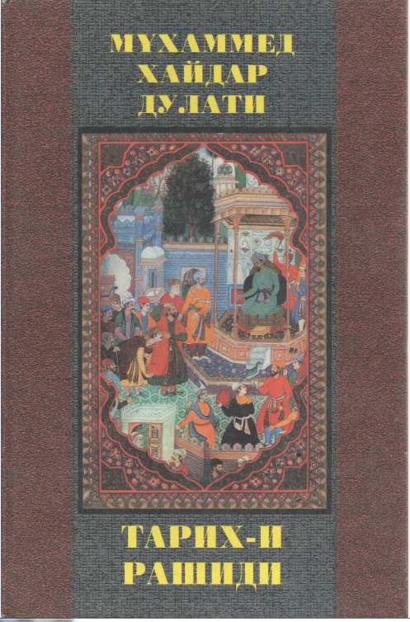

Издание «Тарих-и Рашиди» на русском языке. Ташкент, 1996

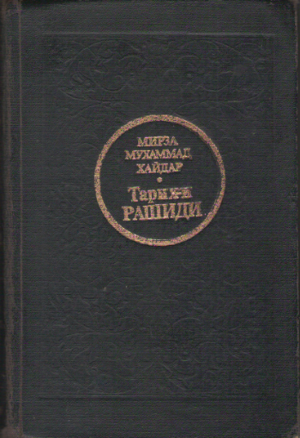

Издание «Тарих-и Рашиди» на персидском языке.Тегеран, 2004

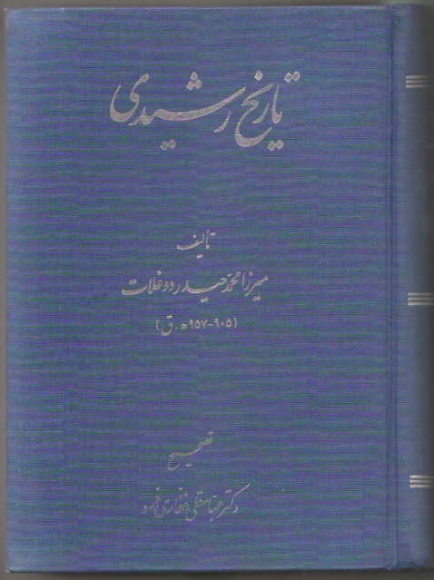

Страница рукописи «Тарихи Рашиди». Общественная библиотека г. Исфахана. №11384

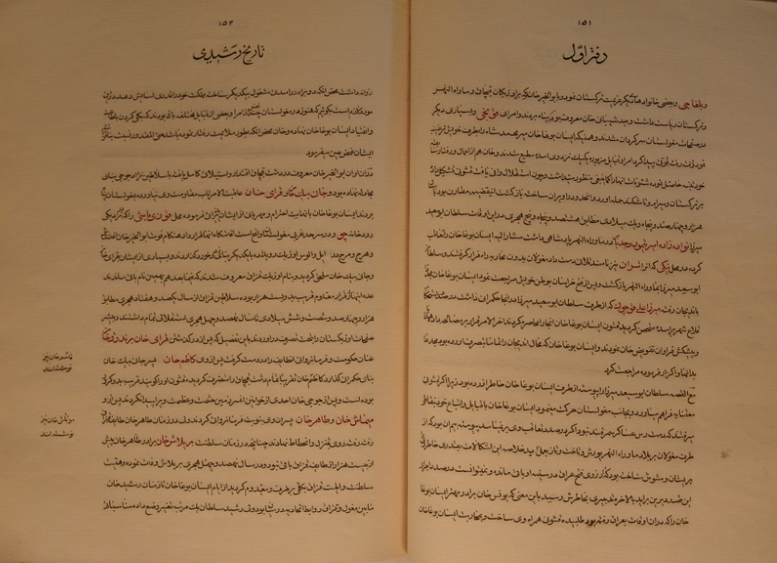

Гора и долина Козыбасы, 2015 г. Фотографии предоставлены Продюссерским центром «Ел» и А. Умаровым.

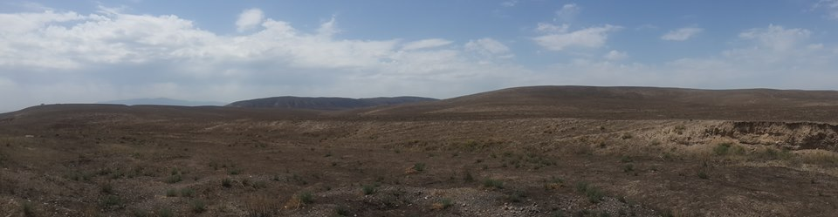

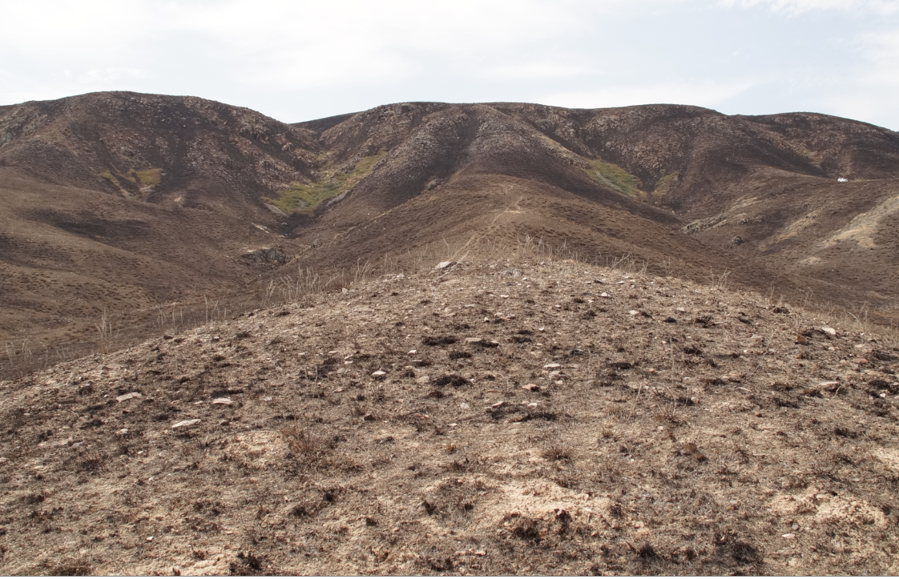

1. Высказано мнение, что перекочевавшее на новые земли племена Дашт-и Кыпчака осваивали «тerra incognita» [2, с. 138]. Однако трудно согласиться с этим. Как показывают источники, узбекские племена и ранее при необходимости перекочевывали на эти территории, а некоторые из них проводили зиму в Жетысу. Так, например, Мирза Мухаммед Хайдар пишет: «Когда наступает зима и Кокше Тениз (Балхаш – *авт.*) покрывается льдом, узбеки по льду приходят в Моголистан. Чтобы перейти лед, они два дня и две ночи идут с большой скоростью и точно так же при возвращении в конце зимы они идут с такой же быстротой» [1, с. 425].
2. Отметим условность применяемых нами географических ориентиров, так как естественно, современное административно-территориальное деление Казахстана и Кыргызстана имеет слабое отношение к изучаемому периоду.
3. Выражаю свою благодарность заведующему Отделом Института истории и этнологии им. Ч.Ч. Валиханова, д.и.н. Г.Н. Ксенжик за возможность ознакомиться электронными вариантами карт XIX-XX вв.